最近很多卖家朋友的品牌被服务商抢注了域名，一般都是 品牌.com 的域名，然后同步亚马逊的产品信息到品牌独立站，伪装成GBC律所发站内信恐吓卖家，核心策略是通过品牌独立站来投诉亚马逊的商品信息侵权导致链接下架，然后给到的解决方案是高价购买品牌域名。
针对投诉，很多卖家朋友测试出来一套策略，也都亲测有效，我们自己也通过这个方案解决了2个品牌问题，方法的核心思路是在域名注册网站投诉服务商非法敲诈，通过恶意注册品牌官网产生不正当竞争来获取暴利，违背了美国市场的公平交易环境，同时证明我们的品牌拥有权和产品信息的上架时间早于独立站链接上架时间。

一: 投诉步骤
1，投诉网址
进入https://www.gname.com/abuse投诉，黑心服务商利用哪些平台注册域名，就去对应的注册平台投诉
- 举报类型-商标滥用
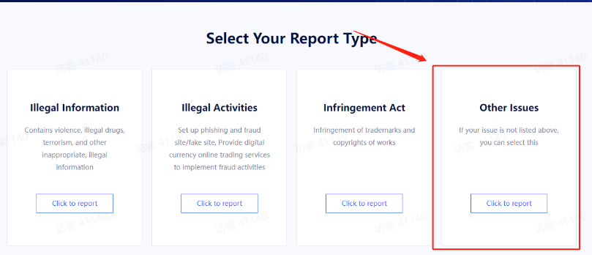
3，提供资料
(1)问描述
We're an Amazon seller facing an unethical situation, Another seller has registered brand.com, claiminaaffiliation with GBC and is threatening to delist our products if we don't buy the domain.We've been on Amazon for 2 years, while they registered the domain on Sep 14. This is clearly malicious.This disrupts fair business practices. Attached are evidence and timestamps of our product listingsImmediate action is requested.
- 域名报价截图
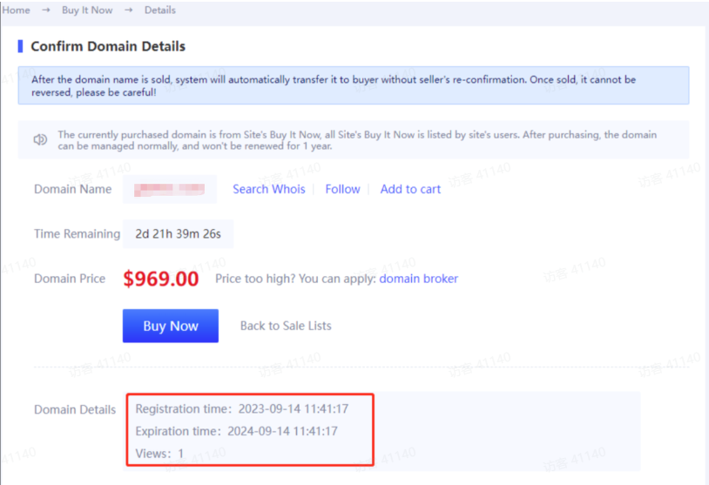
- 店铺后台买家消息截图
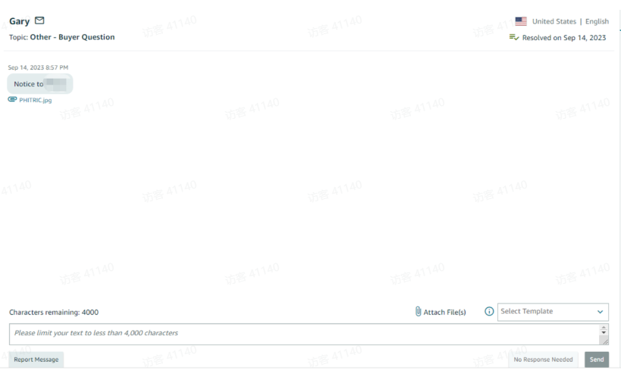
- 欺者诈截图
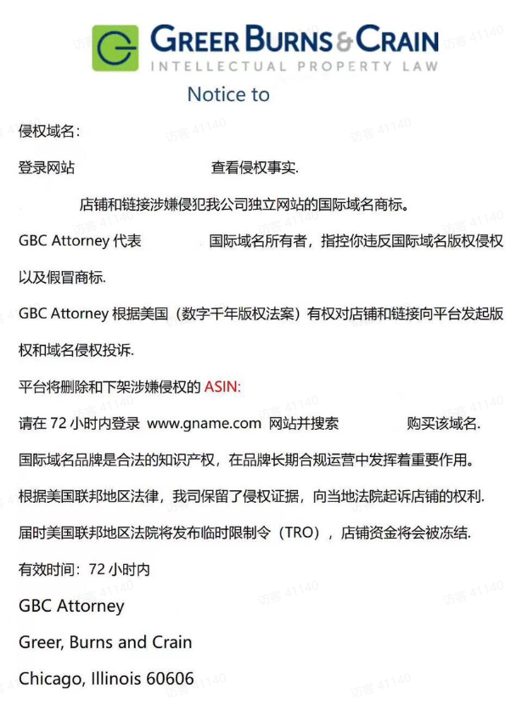
- 商品页面上架时间证明
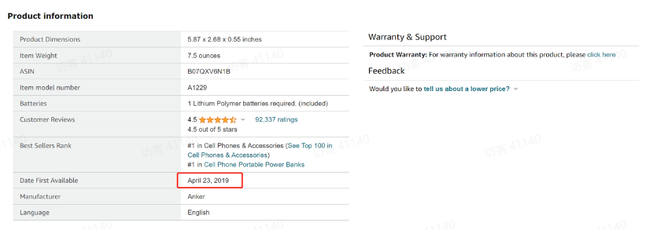
(6)卖家店铺URL地址
https://www.amazon.com/sp?
ie=UTF8&seller=A294P4X9EWVXLJ&asin=B070XV6N1B&ref_=dp_merchant link&isAmazonFulfilled=1

(7)卖家店铺归属证明
店铺营业执照
店铺后台截图
R标证书

- 联系方式
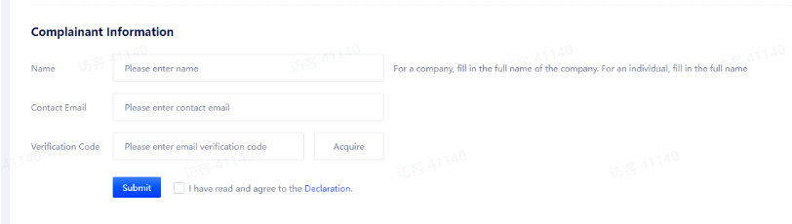
这里填自己的名字和邮箱就好，如果需要更多资料，平台工作人员需要与你联系

- 处理成功邮件
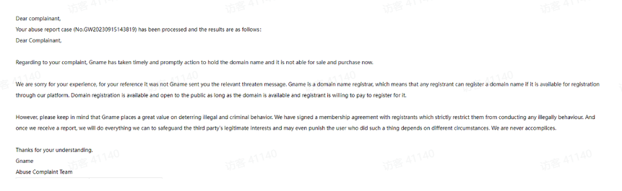
一般3-5个小时，域名注册平台就会受理解决，同时会封禁品牌独立站，他们无法再进行侵权投诉，虽然域名还不是我们自己的，但是他们无法进行投诉，我们自己注册一个独立站，同步亚马逊链接的信息就可以，不限制域名只需要链接信息备注好品牌信息，后期他们就不能再通过独立站进行商品信息侵权投诉

